建築士会ＣＰＤ制度 参加登録申込書 ( 新規用 )
新様式第１号
茨城県建築士会会長 殿

１．私は、日本建築士会連合会および建築士会が建築士会ＣＰＤ規則に基づき実施する「建築士会ＣＰＤ制度」に参加し、建築に携わる技術者として必要な能力の開発に資する活動を継続的に行うとともに，その状況を社会に明示することを通じ，公共の福祉の増進並びに自らの知識及び技術の向上を図ることに努めます。
２．ＣＰＤ参加登録に必要な情報について、下記および別紙により提出いたします。
３．ＣＰＤを実施するために必要な費用について、建築士会の定める金額を建築士会が定める方法で納めます。
平成 年 月 日
ふりがな

署名（氏名） 印

支部名(会員の場合) 支部

※以下の基本情報・登録情報等については、建築士会が行うCPD制度の目的に関連する以外の目的には使用いたしません。
１．参加者基本情報
勤務先名称
所属部署・役職
勤務先住所（無職の場合は自宅住所）
〒

ＴＥＬ |  |  |  | 携帯ＴＥＬ
ｅ-ｍａｉｌ |  |  |  |  | 生年月日（西暦） | 年 月 日
所属団体  建築士別  他資格 | １．（ ）建築士会 ２．JIA ３．その他 （ ）  建築士の別 ( □ 一級 □ 二級 □木造) 建築士登録番号( )  ※ 二級･木造建築士の方は、登録県名も記入  構造設計一級建築士番号 ( )  設備設計一級建築士番号 ( )  建築 ・ 電気工事 ・ 管工事 施工管理技士 番号 ( )
建築士会非会員の場合 |  |  | 建築士会へ入会を １．希望する ２．希望しない
ＣＰＤ推奨単位12単位を取得した場合、  ホームページで氏名を公開することについて |  |  |  | １．希望する 2.希望しない

２．参加・登録費用・・( 初期登録費、CPDカード作成費、CPDﾃﾞｰﾀ登録費および管理費、建築ＣＰＤ情報提供制度利用費を含む)

□ 会員 3,000円 □ 非会員15,000円
※申込書にご記入・押印の上、登録費を添えてお申込みください。

３．ＣＰＤカード作成のための基本情報は正確にご記入ください( 氏名、ふりがな、TEL、勤務先名称および建築士免許番号など )

４．建築CPD情報提供制度の利用

・ 建築CPD運営会議（事務局：（財）建築技術教育普及センター）が運営する建築CPD情報提供制度を利用するために
建築士会CPD制度の履修データを、建築CPD運営会議へ提出します。

※事務局記入欄（ CPD登録番号 0800□□□□□□□ ）

【参加・登録費納入方法について】
下記、①～③による、いずれかの方法にて、お納めください。

- 事務局へ直接持参（現金にてお支払い）

- 郵便局口座へ振込み
(郵便局から振込む場合)
口座記号番号： ００１２０－８－５９３８４
加入者名： 社団法人茨城県建築士会

- ゆうちょ銀行へ振込み
（銀行から振込む場合）
支店名： ０―九（ゼロイチキュウ）店
種別： 当座 口座番号： ００５９３８４ 口座名義： シャ）イバラキケンケンチクシカイ

※②・③については支部名と氏名の記入をお忘れないようお願いします。申込書はご郵送ください。

【ＣＰＤカードの発行・送付について】

・カードの発行まで約2ヶ月かかります。

・出来上がりましたら申請書に記載の勤務先へご郵送いたします。


建築士会ＣＰＤ制度

平成21年1月5日施行の改正建築士法第22条の4の規定によりすべての建築士に対する研修を行うことが建築士会に義務付けられたことを受け、従来から行ってきましたCPD制度を大幅に改め、全ての会員が参加できるように、加えてオープン化により非会員の方たちにも広く門戸を開くこととしました。
また、CPDの実績データの行政機関での活用が、地方の建築工事での入札で広まっており、同じ施工現場で働く技術者として建築士にのみCPDが提供されている現状や、一部の士会では県からの要請で「建築施工管理技士」にもCPDを開放していたこともあり、全ての建築技術者に建築士会CPDを提供することになりました。
ついては、平成22年４月よりこれまでのシステムを一新し、より利便性の高いICカードによる新システムを採用して、活用先の要望に応じて履修証明を容易に発行できるしくみに変更させていただきました。
但し、茨城建築士会では、研修の認定は、事前認定となりますので、社内研修、ＮＰＯ等自主活動の方も事前申請が必要です。詳細は、連合会ＨＰに掲載されていますので、ご参照願います。

１．建築士会ＣＰＤ制度の概要（表1参照願います）
これまでの研修プログラムへの参加時にバーコードシールの配布と、バーコードを貼付したCPD手帳の提出によりCPD履歴を登録する方法を改め、研修プログラム参加時にICカード等による研修会場等での出席記録等により登録を行う仕組みに変更します。
その情報をCPD単位として建築士会が専用サーバーに登録することでCPD参加者の履修履歴を蓄積するので、CPDの単位を登録するための手帳の提出が不要となります。よって、単位登録に要する時間が大幅に短縮され、ネット上で自身の単位の取得状況が確認できるなど、利便性が向上します。
（１）新システムによる単位登録の流れ －研修会場でＣＰＤカードをかざすか、氏名（カタカナ）と士会ＣＰＤ個人番号とを記入するだけで自動的に登録されます－
①研修プログラム参加時に士会ＣＰＤ個人ID（建築士登録番号ほか）の入った「CPDカード（一級建築士免許登録証明書・ＩＣ付き専攻建築士登録証でも代用可）」により研修会場等に設置されたカードリーダーに入力することで出席記録とし、研修主催者がカードリーダーに記録された出席者リストをデータ化して連合会の設ける専用サーバー（履歴簿）へ送信し、士会事務局が確認・登録します。
②ただし、現在ＣＰＤカードの発行時期が未定のため、当面は研修会場で「氏名とCPD番号(または建築士番号または施工管理技士番号のいずれか一つ)」名簿（図２）に記入頂くか、研修主催者がエクセルで参加者名簿を作成の上、速やかに士会事務局に送付頂ければ、確認の上参加者データを登録致します。
③また、予め研修参加申込の際に「CPD番号（または建築士番号等）と氏名（フリガナ）」を記入頂いている場合には、主催者が参加者予定者名簿から欠席者を除いて、名簿を送付頂くことでも登録可能です。
④速やかにサーバーへの登録がなされなかった出席者のデータについては、後日の登録も可能です。
⑤連載講座等の認定教材の履修登録は、ネット上でCPD参加者が設問に対する解答を入力し、正解の場合に所属建築士会（事務局）にデータが流れ、CPD履歴として登録します。



出席者名簿（見本）(図２)
CPD名簿
ID No. 名前
ID No. 名前
ID No. 名前
ID No. 名前
ID No. 名前

プロバイダー
（講習会主催者等）
建築士
建築技術者
連合会又は建築士会
又は
③受講
データ
登録
①プログラム認定申請
②プログラム番号の付与
④名簿データ(Excel)
⑤データ
入力
⑥閲覧
編集
印刷
⑦
公印付
CPD
履修
証明書
CPD
専攻
専用
ｻｰﾊﾞｰ
新しいデータ登録の流れ(図１)
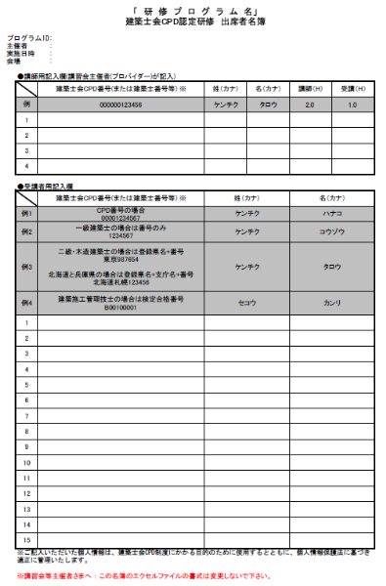

CPDカード

表1 CPD制度改正の新旧比較
 |  | 旧制度 | 平成２２年４月より適用
ＣＰＤ参加資格 |  | 建築士会会員限定 | すべての建築士
 |  | 建築士会会員限定 | 施工管理技士等すべての建築関連技術者
履修実績の  記録、登録 | データ登録・管理方法 | バーコード方式 | カード方式（名簿・Eecel等研修主催者からのデータ送付）
履修実績の  記録、登録 | データ登録・管理方法 | 各建築士会のPCで管理 | 建築士会専用サーバーで管理
履修実績の  記録、登録 | 参加型研修 | 講習会場等でのバーコードの配布と手帳の提出により登録 | 講習会場でカード等による出席記録に基づき登録
履修実績の  記録、登録 | 認定教材 | 誌上掲載の設問への解答とバーコードを手帳に貼付して士会へ提出 | HP上で設問に答えた後に、事務局の確認を経て登録
履修実績の  記録、登録 | 事後申請の扱い | 自己申告に個別に対応 | 原則認定外。ただし、内容等により認定する場合もある(有料)
履修対象プログラム | プログラム種別 | 社会貢献型 | 情報提供型（社会貢献型、講師）
履修対象プログラム | プログラム種別 | 情報提供型 | 情報提供型（社会貢献型、講師）
履修対象プログラム | プログラム種別 | 委員会活動型 | －対象外－
履修対象プログラム | プログラム種別 | 認定研修 | 参加型研修（特別認定研修、講習会、法定講習、見学会等）
履修対象プログラム | プログラム種別 | その他講習会・見学会等 | 参加型研修（特別認定研修、講習会、法定講習、見学会等）
履修対象プログラム | プログラム種別 | 認定教材による自習 | 認定教材による自習
履修対象プログラム | プログラム種別 | 実務型 | －対象外－
履修対象プログラム | プログラム認定 | プログラム評議会等により認定 | 事前に申請されたプログラムについて、全国統一基準による厳格な認定を原則とする
履修対象プログラム | プログラム認定 | プログラム認定手数料なし | プロバイダーから認定料または個別のプログラム審査料。ただし、公的機関は無料
履修実績の活用 | 単位換算 | 研修別により重み付け | 実時間換算とし、重み付けは行わない
履修実績の活用 | 能力開発の目標 | 年間３６単位 | 年間１２単位以上
履修実績の活用 | 履修実績の確認 | 証明書の交付により確認 | HPで常時確認可能
履修実績の活用 | 履修実績の提供 | 活用先にあわせて、手作業で提出データを整理，提出 | 必要なときに必要なデータを容易に編集、提供可能
（２）履修対象プログラムの厳格化
制度改正に伴い、対象となるプログラムは、審査委員会による「事前認定」を原則とします。また、「実務による研修」、「委員会活動」、「認定教材を除く自習型研修」は対象外となります。そして、単位換算も研修による重み付けを無くし、休憩時間なども控除した厳格な実時間単位(30分を超える時間は1時間)に統一します。

（３）年間12時間以上の履修の推奨
12時間/年以上の履修者を「CPD建築士」、「CPD技術者」として「努力する建築士・技術者の証」として建築士会ホームページで公開します。また、推奨時間は専攻建築士の認定基準にも活用します。

（４）プロバイダー登録、プログラムの認定、出席者リストの提出方法
講習会等の主催者（プロバイダー）が、自ら行う講習会等を建築士会CPD認定プログラムとする場合、先ず建築士会へプロバイダー登録をします。
次に、プロバイダーがプログラムの認定申請を行い、建築士会内の審査会がその内容を審査します。認定されたプログラムの開催終了後にプロバイダーは出席者リストを建築士会へ提出します。

（５）認定プログラムの公開（表２、表３参照）
本会で認定するプログラムについては、ホームページにおいて公開すると共に、本格実施の際にはCPD参加者専用メーリングリストにより、直接CPD参加者へ認定プログラム情報として配信いたします。
プログラムの表示は、①形態（講習会、見学会等）、②分野（倫理・法令、設計・監理等）、③実施場所都道府県、④プロバイダー名、⑤実施日あるいは実施期間等下の条件で絞込み検索が可能です。

（６）建築CPD情報提供制度への登録
本会で認定するプログラムについては、（社）日本建築家協会および建築CPD情報提供制度（事務局：（財）建築技術教育普及センター）においても認定プログラムとして登録されますので、取得単位がそこで活用されます。ただし、雑誌閲覧及びＨＰの「認定教材」については、情報提供制度の対象とはなりません。

（７）行政機関等におけるCPDの活用
行政機関の工事入札等において、平成25年9月現在で40県と32市4町および国土交通省が建築士会CPDを加点の対象としています。すべての建築士と建築施工管理技士にもCPDをオープンにすることで、今後、新たに発注工事入札等においてCPDを加点対象とする機関は加速的に増えると予想されます。
したがいまして、今後、CPDに業務的なメリットを感じて新たに同制度に参加する建築技術者が増えると同時にCPD単位取得のために各種の研修プログラムに参加される機会も増えるものと予測します。

（８）認定対象となるプログラム
認定プログラムの対象となるプログラムは、「建築士会ＣＰＤプログラム認定基準」および「建築士会ＣＰＤプログラム判定指針」に基づき、建築士会ＣＰＤ審査委員会が審査を行います。
表２ 建築士会ＣＰＤプログラム分類表
プログラムの形態 |  | プログラムの内容 | 単位換算基準
参加型研修 | 士会特別認定研修 | 「すべての建築士のための総合研修」等建築士会が主催し、プログラム審査評議会がCPD制度の中核的研修として位置付ける研修 | 時間×１
参加型研修 | 認定講習等 | 基準・規準・指針・ﾏﾆｭｱﾙ等講習会、ｾﾐﾅｰ／ｼﾝﾎﾟｼﾞｳﾑ／講演会／ﾜｰｸｼｮｯﾌﾟ、各団体大会、学会・協会主催の研究発表会、企業内研修（所属組織内における技術・研究発表会、研修会）、通信教育等 | 時間×１
参加型研修 | 法定講習 | 定期講習等、建築士法その他建築関連法規で定められた講習 | 時間×１
参加型研修 | 認定見学会等 | 見学会、国内外視察、企業内研修（所属組織内における見学会、国内外視察） | 時間×１
参加型研修 | 大会等参加 | 建築士会等の団体の主催する全国大会に行われる講演等各種研修 | 時間×１ ただし式典は除く
情報  提供型研修 | 講師等 | 基準・規準・指針・ﾏﾆｭｱﾙ等講習会、ｾﾐﾅｰ／ｼﾝﾎﾟｼﾞｳﾑ／講演会／ﾜｰｸｼｮｯﾌﾟ、各団体大会の講師、学会・協会主催の研究発表等、企業内研修（所属組織内における技術・研究発表会、研修会、見学会、国内外視察） 見学会・国内外視察の講師 | 時間×１
情報  提供型研修 | 社会貢献型活動 | 建築士会等の団体が行う住宅相談、震災時等建築物応急危険度判定、裁判所等に派遣された鑑定人・調停人活動、地方自治体主催の建築相談、まちづくり活動等の緊急性又は公共性の高い活動 | 時間×１
専門書購読 | 認定読書 | プログラム評議会で認定する建築技術書  （ただし、教養書的内容の本は上限3単位） | 内容と頁数により1～5単位

表３ 建築士会ＣＰＤプログラム分野分類表
プログラムの分野 | 倫理 | 倫理
プログラムの分野 | 倫理 | 法律、規準、基準、規格、建築紛争
プログラムの分野 | 倫理 | その他
プログラムの分野 | 設計・監理分野 | 計画系 | 建築意匠、建築計画、建築材料、街づくり、計画系他
プログラムの分野 | 設計・監理分野 | 構造系 | 力学・動力学、構造解析、構造材料、各種構造学、基礎構造、地震・耐震工学、構造系他
プログラムの分野 | 設計・監理分野 | 設備系 | 空調、衛生、電気、輸送、全般、その他
プログラムの分野 | 施工管理分野 | 建築系
プログラムの分野 | 施工管理分野 | 設備系
プログラムの分野 | マネージメント分野 | 生産・管理 | 企画、事業計画、CM、PM、RM、コスト管理、積算、品質保証、安全管理、ｺﾝｶﾚﾝﾄ設計他
プログラムの分野 | マネージメント分野 | 事務所等運営 | 企業・事務所運営、契約他
プログラムの分野 | 関連分野 | 関連分野 | 建築論、建築史、技術動向、コンピュータソフトウェア、工学技術に関する外国語、土木、都市計画、保存、景観、福祉他
（９）講習会等の講師の場合
建築士会認定プログラムである講習会等の講師としての活動をCPD単位とする場合、プロバイダーが出席者リストの講師欄にCPD番号とカナ氏名を記入し、士会事務局へ提出します。
（１０）認定教材の場合
連載講座等の認定教材の履修登録は、教材で学習後に誌上に掲載される設問への解答をCPD参加者がネット上の専用画面（建築士会CPDシステム・参加者用画面）で入力し、正解の場合に建築士会（事務局）がCPD単位として登録します。システムの使用には、所定のURLからシステムにログインして行います。（※システムのご利用方法は次項を参照願います。）
（１１）他団体ＣＰＤ制度とのデータの交換（表４参照）
本会と、ほぼ同仕様のシステムを運用しているJIA（日本建築士家協会）等とはデータの交換が可能となり、建築士会で認定した研修プログラムの出席データは、JIAへも自動的に提出されます。また、JIA等の認定プログラムに出席した場合も、それらの団体から建築士会へ出席データが送られ、建築士会に登録されます。なお、建築CPD情報提供制度（事務局：（財）建築技術教育普及センター）へもCPD履歴データを送り、同制度を活用します。
表４ 建築士会CPD制度に登録できるCPD単位
 | CPD単位登録先
参加プログラム | 建築士会 | JIA | 情報提供制度
建築士会認定プログラム | ◎ | ◎ | ○（一部の法定講習・認定教材を除く）
ＪＩＡ認定プログラム | ○（自習・委員会を除く） | ◎ | ○（一部の法定講習・認定教材・自習・委員会を除く）
情報提供制度認定プログラム | ◎ | ◎ | ◎

（１２）専攻建築士の登録、更新への活用
建築士の専門領域を建築士会が表示する専攻建築士の登録および更新の要件として、CPD単位が活用されます。新規登録には、直近1年間で新CPD研修12単位があれば、専攻建築士の登録申請ができます。
また、専攻建築士の登録更新時には、直近5年間でCPD60単位があれば更新可能です。（ただし、新規登録は、別途、実務実績も必要となります）
２．建築士会ＣＰＤシステム 参加者用システム利用方法 （詳細は、ＨＰのマニュアルを参照願います）
建築士会ＣＰＤシステム／参加者用システムでは、次のことが利用できます。
①取得単位数の確認 ②認定教材の設問への解答 ③ポートフォリオの作成

（１）システム利用のための初期登録（図3参照）
はじめてこのシステムを利用するときには、初期登録を行いIDとパスワードを入手する必要があります。
日本建築士会連合会のホームページからシステムにアクセスしてください。 ログイン方法（図３）
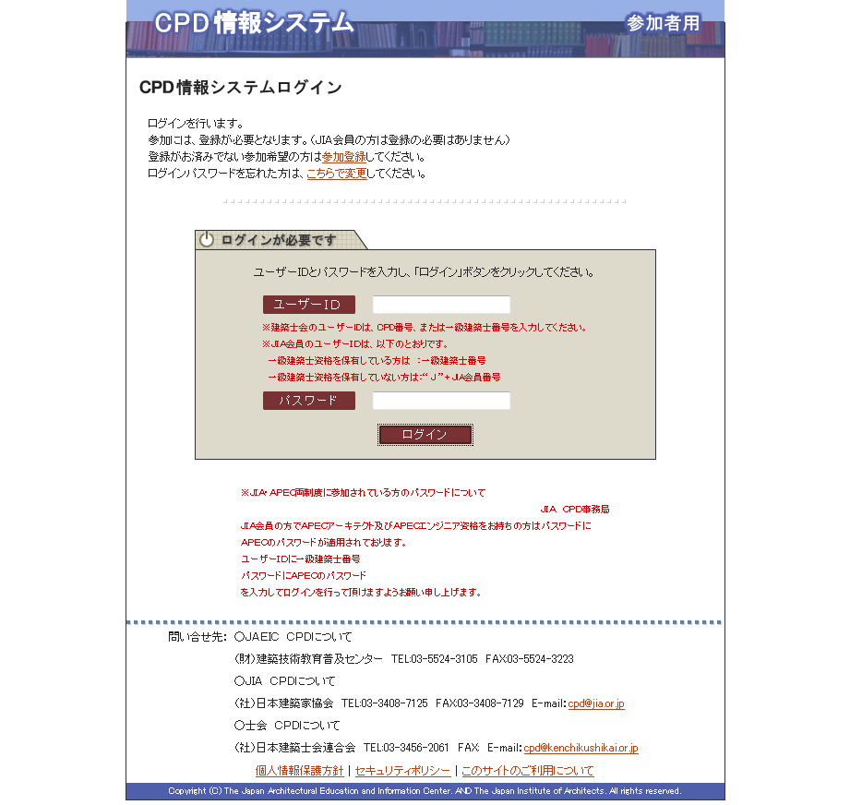
①「参加者ログイン画面」の「参加登録」の文字をクリック
し、「参加登録画面」に進みます。
②「参加登録画面」CPD番号（CPD手帳をご参照下さい）
と生年月日(西暦８桁/例：1960年10月５日の場合
「19601005」)を入力しログインを押します。

③次の画面で「メールアドレス」を入力して「登録」を押す
と指定のメールアドレスに「ID」、「パスワード」が配信
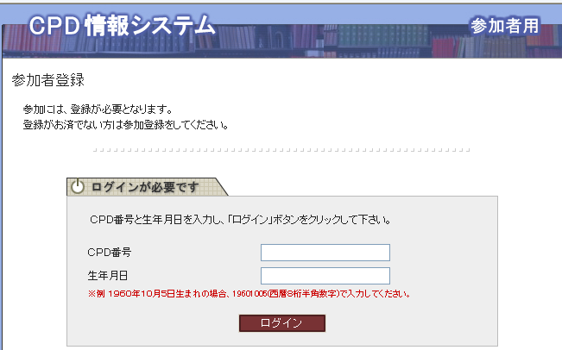
されます。
なお、登録時にCPDメールマガジンの配送を希望するにチェックを入れると、講習会等の情報が指定のメールアドレスに配信されます。

（２）取得単位の確認方法（図４参照）
①「参加者用画面」のシステムログインを押します。
②「ユーザーID」にCPD番号(または建築士番号)」と「パスワー
ドID」を入力し、「ログイン」ボタンをクリックして「参加者用」
画面に入ります。

③士会用「取得単位確認」を押すと履修履歴と取得単位が確認できます。 履修履歴一覧表（図４）
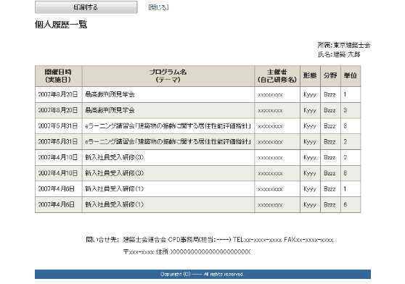④表示された履修履歴の印刷欄にチェックを付与し、「次へ（印刷）」
を押すると、個人毎のポートフォリオを作成できます。ただし、証明書は士会事務局から交付を受けてください。

■認定研修参加時にご記名頂きますので、会員の方はどなたでも
研修の登録が可能ですが、上記システムの利用にはＣＰＤ管理
費がかかります。( 本会会員は、2,000円 非会員は12,000円 )
なお、ＣＰＤ実績証明書の発行を希望される方は、お手数でも事務局までご連絡下さい。証明書の発行手数料は500円です。

(一社)茨城県建築士会 〒310-0852 茨城県水戸市笠原町 978-30 建築会館２階
ＴＥＬ：０２９－３０５－０３２９ ＦＡＸ：０２９－３０５－０３３０
URL http://homepage1.nifty.com/ishikai/
ＣＰＤ・専攻建築士制度の制度についても確認・お問合せ (公社)日本建築士会連合会
東京都港区芝5－26－20 建築会館５階 TEL 03（3456）2061 URL http://www.kenchikushikai.or.jp

